

INSTITUTO POLITÉCNICO NACIONAL
ESCUELA SUPERIOR DE COMPUTO

“Práctica 4: Convertidor Decimal a Binario.”

PROFESOR:
M. en C. Raúl Santillán Luna
ALUMNO:
GRUPO:
1CV7
FECHA DE ENTREGA:
10/Septiembre/2019

Problema.

El algoritmo debe de realizar· la conversión de un valor entero decimal dado por el usuario a su correspondiente valor binario. Al final emitirá· un mensaje con el siguiente formato: X_10 le corresponde X_2

Pseudocodigo
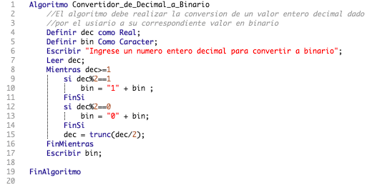

Diagrama de flujo

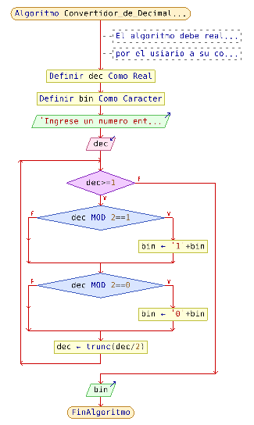

Posibles resultados.

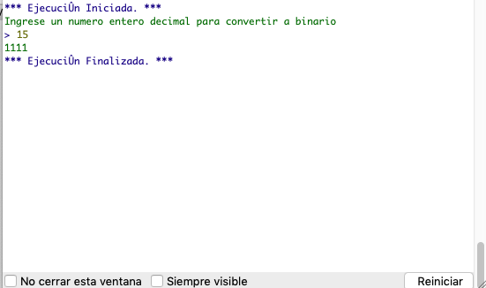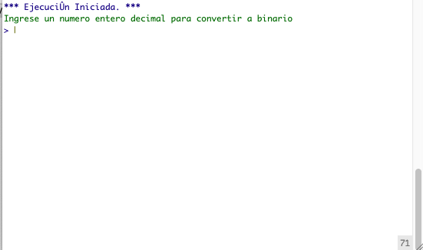



INSTITUTO POLITÉCNICO NACIONAL
ESCUELA SUPERIOR DE COMPUTO

“Práctica 3: Reloj Digital con alarma.”

PROFESOR:
M. en C. Raúl Santillán Luna
ALUMNO:
GRUPO:
1CV7
FECHA DE ENTREGA:
10/Septiembre/2019

Problema.

El algortimo solicitara· una alarma por el usuario con el siguiente formato: HH:MM:SS.
Al llegar a la hora de la alarma programada, se deber· de visualizar el siguiente mensaje por tres segundos °Alarma, practica terminada!!”. Y el reloj deber· de quedarse diez segundos.

Pseudocodigo
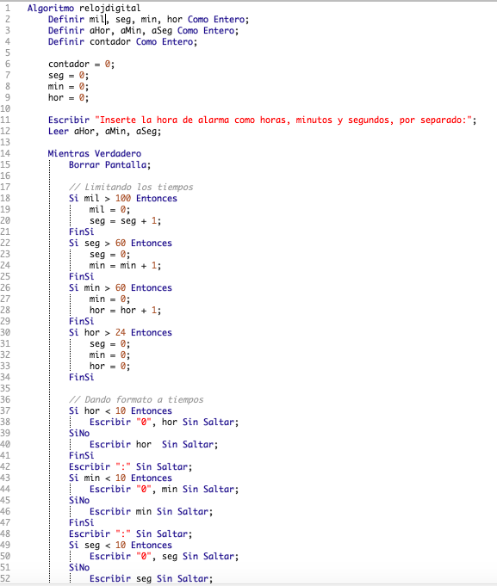
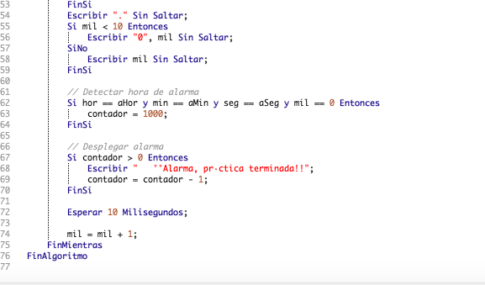
Posibles resultados.
